**交变电流的描述教学案**

**【学习目标】**

1. 通过阅读教材理解交变电流的周期性特点，进而理解引入周期、频率以及角速度物理意义已有的知识储备分析得出它们之间的关系。
2. 通过回顾复习知道什么是交变电流的峰值并通过实际举例理解峰值的实际意义，通过现实生活的应用渗透物理学的学科素养。
3. 通过思考讨论——计算交变电流产生的热量，理解利用等效的思想引入有效值的物理意义，并知道正弦交流的的最大值与有效值的关系。
4. 通过例题分析回顾平均值，并与有效值相区别。

**【学习重难点】**

1．交变电流有效值概念。

2．交变电流有效值概念及计算。

**【学习过程】**

**一、知识前置**

1．交变电流（AC）

电流、电压大小和方向随时间做周期性变化，这样的电流叫作交变电流。

2．正弦式交变电流

（1）最大值（峰值）： $E_{m}=______________$、 $I_{m}$ = 、Um=

（2）瞬时值：表达式（从中性面开始计时）

瞬时电动势 $e=_________________$ 瞬时电流 $i=____________________$ 瞬时电压 $u=___________________$

**二、新知学习**

一、描述交变电流变化快慢的物理量**（阅读教材35页）**

1．周期：________________________________________________，叫做交变电流的周期，用_____表示。

2．频率：________________________________________________，叫做交变电流的频率，用_____表示。

周期和频率的关系：__________

3．角速度：_______________________________________________，用_____表示。

角速度与周期及频率的关系： $ω=_______________$

我国使用的交变电流频率*f*=_________，周期*T*=_________，角速度

ω＝_______rad/s，在1s内电流的方向变化________次。

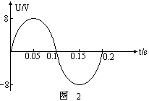例题1：如图是一个交变电压的图象，根据图象求出交变电流的周期和频率、电压的最大值和瞬时值。

例2.某交流发电机产生的感应电动势与时间的关系，如图所示，如果其它条件不变，仅使线圈的转速加倍，则交流电动势的最大值和周期分别变为（ ）

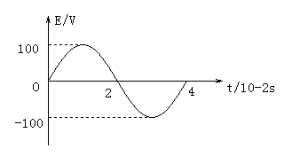A．400V，0.02s B．200V, 0.02s

C．400V, 0.08s D．200V, 0.08s

二、描述交流电大小的物理量

1．最大值（峰值）：_______________________________________________。（$E_{m}$、 $U_{m}$、 $I_{m}$）

电容器的耐压值是指能够加在它两端的___________________，若电源电压的最大值超过耐压值，电容器可能被_________。

思考与讨论：**完成教材p36“观察思考”（探究交流电的有效值的方法）；**

如图所示电流I通过一个R=1Ω的电阻。它不是恒定电流。

①怎样计算通电1s内电阻R中产生的热量？

②如果有一个大小、方向都不变的恒定电流通过这个电阻R也能在1s内产生同样的热量，这个电流是多大？

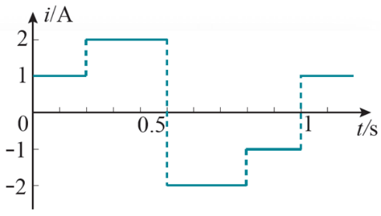

2．有效值：_____________________________________________________________

_______________________________________________________________________。

物理意义：__________________________________________________________。

正弦交流电的有效值与最大值的关系：

$U=________U_{m}$ $I=________I_{m}$

有效值的说明：

A．任何电流都有有效值，但上述关系只限于________________，对其他形式的交变电流并不适用。需按定义计算。

B．交流用电器的额定电压和额定电流指的是________________。

C．交流电流表和交流电压表的读数是有效值。

D．在求交流电的功、功率或电热时必须用交流电的________________。

E．通常电容器所标的耐压值指的是 ，保险丝的熔断电流指的是 。

F．有效值 平均值

3、正弦交变电流的平均值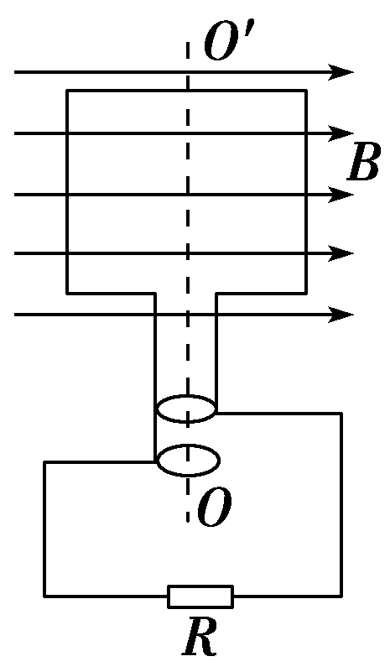

如图表示,举行线圈的匝数为N，线圈面积为S，线圈内阻一为r，在磁感应强度为B的匀强磁场中绕OO’轴以角速度ω匀速转动，外电路电阻为R。在线圈由图示位置转过90°的过程中，求： （1）通过电阻的电量q;

（2）电阻R上产生的焦耳热Q

|  |  |  |  |
| --- | --- | --- | --- |
|  | 物理含义 | 重要关系 | 适用情况 |
| 瞬时值 | 交变电流某一时刻的值 |  | 计算线圈某一时刻的电流，输出电压，甚至受力。 |
| 最大值 | 最大的瞬时值 |  | 确定用电器的耐压值 |
| 有效值 | 跟交变电流的热效应等效的恒定电流值 | (正弦式交变电流) | (1)计算与电流热效应相关的量(如功率、热量)  (2)交流电表的测量值  (3)电气设备标注的额定电压、额定电流  (4)保险丝的熔断电流 |
| 平均值 |  |  | 计算通过电路横截面的电荷量 |

三、相位及相位差（选学）